Congresul Autorităților Locale din Moldova
str. Columna 106A, Chisinau, Republica Moldova (secretariat)
t. 22-35-09, fax 22-35-29, mob. 079588547, info@calm.md, www.calm.md

Buletin Informativ 1-15 martie 2020

CUPRINS
ÎN ROMÂNIA ȘI REPUBLICA MOLDOVA! REZULTATE ȘI SPERANȚE!...........................................2
CALM SOLICITĂ REEXAMINAREA DOSARELOR POLITICE INTENTATE ALEȘILOR LOCALI ȘI STOPAREA FOLOSIRII ORGANELOR PROCURATURII ÎN CALITATE DE INSTRUMENTE DE PRESIUNE ASUPRA ACESTORA!................................................................................................3
CALM/APL ÎȘI VOR CONSOLIDA CAPACITĂȚILE CU SUPORTUL PROIECTULUI DE IMPLICARE CIVICĂ ÎN GUVERNAREA LOCALĂ „MĂ IMPLIC".........................................................................4
SERGHEI ANASTASOV – PRIMARUL CARE PRIN FAPTELE SALE UNEȘTE ȘI INSUFLĂ ÎNCREDERE CETĂȚENILOR!.........................................................................................................................6
NADEJDA DARIE CĂTRE FEMEILE DIN APL: „SĂ NU VĂ ÎNTRISTAȚI CÂND TIMPUL VA ÎNCERCA SĂ VĂ NINGĂ TÂMPLELE - ANII NOȘTRI SUNT BOGĂȚIA NOASTRĂ"…………………………………………....8
VIOREL FURDUI: „UN SISTEM FINANCIAR CENTRALIZAT ÎI TRANSFORMĂ PE ALEȘII LOCALI ÎN CERȘETORI”.............................................................................................................................9
ION BÎZU – PRIMARUL CARE SALVEAZĂ DESTINE!...................................................................13
COMUNA CU CIRCA UN MILION DE EURO LA O 1200 DE LOCUITORI........................................14
PRIMARUL COMUNEI VORONA, BOTOȘANI AUREL ȘTEFAN: „PENTRU COMUNITĂȚILE ÎNFRĂȚITE DE PE CELE DOUĂ MALURI ALE PRUTULUI ESTE NEVOIE DE LUCRURI CONCRETE"...........................................................................................................................16
NICOLAE DANDIȘ: PLAFONAREA TAXELOR LOCALE FAVORIZEAZĂ UNELE GENURI DE ACTIVITATE CU CIFRELE DE AFACERI FOARTE MARI, ÎN DETRIMENTUL AGENȚILOR ECONOMICI CU REZULTATE FINANCIARE FOARTE MICI!.............................................................................18
DUPĂ FURTUL MILIARDULUI SUNTEM MARTORII UNUI NOU ATAC ASUPRA CETĂȚENILOR ȘI A AUTONOMIEI LOCALE!...........................................................................................................20
FEMEILE CARE ȘI-AU DEDICAT ÎNTREAGA VIAȚĂ COLECTIVITĂȚILOR LOCALE PE CARE LE CONDUC!...............................................................................................................................24

ZECE ANI DE COOPERARE A APL DIN ROMÂNIA ȘI REPUBLICA MOLDOVA! REZULTATE ȘI SPERANȚE!
Relația dintre autoritățile locale din România și Republica Moldova marchează anul acesta un deceniu. Congresul Autorităților Locale din Moldova și Asociația Comunelor din România au reușit să apropie primarii de pe cele două maluri de Prut. Ulterior în acest proces s-a implicat și Asociația Orașelor din România. În tot acest timp au fost stabilite relații de prietenie, efectuate schimburi de experiență și implementate diverse proiecte atât la nivel local, cât și național. Despre aspectele acestei colaborări aflăm în cadrul emisiunii „La Înălțime cu CALM" de la directorul executiv al CALM Viorel Furdui; primarul comunei Ciugud, județul Alba George Damian; primarul comunei Săbăoani, județul Neamț Valeria Dascălu; primarul comunei Grădina, județul Constanța, Gabriela Iacobici și primarul comunei Vorona, județul Botoșani, Aurel Ștefan.
Tot în cadrul acestei emisiuni expertul CALM Alexandru Morcov ne va explica de ce este nevoie de a acorda APL statutul de agent constatator în cazul ocupării abuzive a terenurilor publice, dar și de simplificare a procedurii de defrișare a arborilor care nu fac parte din Fondul Forestier. Emisiunea „La Înălțime cu CALM" este transmisă sâmbătă, de la ora 10.00, la Eco FM; duminică, de la ora 14.10, la Jurnal FM și luni, de la ora 08.00 (în reluare de la ora 22.00) la postul de radio Vocea Basarabiei.
Vă mulțumim pentru că alegeți să fiți „La Înălțime cu CALM". Oamenii informați sunt puternici!
Emisiunea poate fi accesată la următorul link:
http://calm.md/libview.php?l=ro&idc=66&id=5960&t=/SERVICIUL-PRESA/Comunicate/Zece-ani-de-cooperare-a-APL-din-Romania-i-Republica-Moldova-Rezultate-i-sperante

CALM SOLICITĂ REEXAMINAREA DOSARELOR POLITICE INTENTATE ALEȘILOR LOCALI ȘI STOPAREA FOLOSIRII ORGANELOR PROCURATURII ÎN CALITATE DE INSTRUMENTE DE PRESIUNE ASUPRA ACESTORA!
Într-o Adresare expediată procurorului general al Republicii Moldova Alexandr Stoianoglo, CALM solicită reevaluarea și reexaminare acuzațiilor și cauzelor penale deschise în ultimii ani cu un substrat politic vădit în privința unor aleși locali. Solicitarea are loc în contextul în care recent Procurorul General a recunoscut că activiști civici, avocați, oameni de afaceri și jurnaliști au fost persecutați ilegal iar prin aceste acțiuni abuzive a avut loc o degradare a imaginii Procuraturii Generale și a justiției, în general.
În Adresarea sa, CALM prezintă mai multe exemple de cauze penale cu substrat politic vădit în privința unor aleși locali, menționând că adesea cadrul legal din domeniul APL este interpretat eronat, conținând elemente de presiune și șantaj politic. „Organele de procuratură ale statului au fost folosite în calitate de bâtă asupra aleșilor locali incomozi. Cazurile președintelui raionului Dubăsari, primarilor de Basarabeasca, Taraclia, Chișinău, Ghelăuza, Holercani, Bilicenii Vechi și alte dosare de rezonanță reprezintă diferite forme de presiune asupra aleșilor locali prin folosirea organelor de justiție și anchetă. În acestea și alte cazuri au fost ignorate prevederile constituționale privind autonomia locală, precum și materialele dosarelor", se menționează în Adresare.
De asemenea, CALM amintește că în ultimii ani sute de primari/președinți de raioane/aleși locali au fost constrânși, prin intermediul organelor de anchetă/justiție să-și schimbe orientarea politică și să adere la partidele de la guvernare. Procurorii care au instrumentat aceste cazuri la cerere au călcat în picioare onoarea și demnitatea primarilor și a comunităților locale care i-au ales, astfel sute de vieți si familii au fost distruse, oamenii și-au pierdut sănătatea și liniștea, au pierdut timp și bani în încercarea de a-și face dreptate, ceea ce a determinat mai mulți aleși locali să nu mai candideze pentru o funcție publică.
În acest context, reiterăm că în recentele Recomandări ale Congresului Autorităților Locale și Regionale al Consiliului Europei (cum ar fi nr. 411 (2018)) și nr. 436 (2019) se atenționează asupra necesității examinării procedurilor penale împotriva aleșilor locali pentru a ne asigura că acestea nu constituie un element de hărțuire și nu împiedică aleșii locali să-și administreze în mod liber colectivitățile lor locale, dar și să găsească echilibrul corect între interesul public local și lupta împotriva corupției, pentru a menține un nivel bun de guvernare locală, în lumina Cartei și a altor standarde europene și pentru a permite aleșilor locali să-și exercite liber mandatul politic, beneficiind în același timp de prezumția de nevinovăție, lucru menționat și de către procurorul general în adresarea sa către colegii săi că este valabil în Republica Moldova.
În calitate de organizație reprezentativă a APL, CALM și-a exprimat deschiderea și disponibilitatea de a coopera cu organele de justiție și procuratură ale statului, în vederea îmbunătățirii cadrului legal și evitării pe viitor a oricăror posibilități de a aplica intenționat și în mod eronat legea și de a utiliza organele procuraturii/de anchetă la comandă și în scopuri de presiune asupra aleșilor locali.

Sursa: www.calm.md

CALM/APL ÎȘI VOR CONSOLIDA CAPACITĂȚILE CU SUPORTUL PROIECTULUI DE IMPLICARE CIVICĂ ÎN GUVERNAREA LOCALĂ „MĂ IMPLIC"

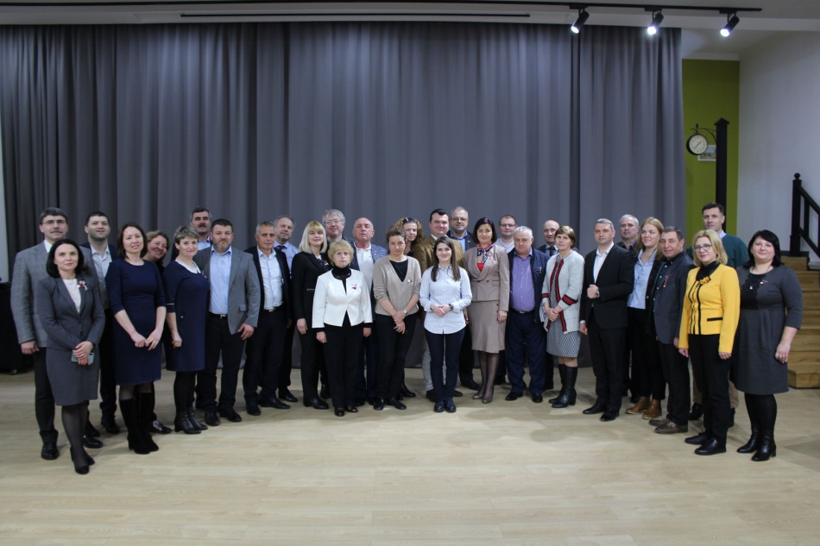
Primari, experți ai Congresului Autorităților Locale din Moldova (CALM) și reprezentanți ai proiectului de implicare civică în guvernarea locală „MĂ IMPLIC", finanțat de Agenția Elvețiană pentru Dezvoltare și Cooperare, au participat la 3 martie la atelierul de planificare cu tematica „Suport pentru CALM în cadrul Proiectului "MĂ IMPLIC". Proiectul vizează îmbunătățirea serviciilor de gospodărire comunală la nivel local, inclusiv prin implicarea cetățenilor în cadrul procesului decizional la nivel local și va avea o durată de patru ani. Totodată, a fost abordată implicarea multidimensională a CALM în procesul de implementare a proiectului, dar și suportul necesar CALM pentru dezvoltarea instituțională și organizațională a asociației.
Alte obiective ale proiectului sunt consolidarea capacităților APL de planificare, bugetare și gestionare a serviciilor; informarea și susținerea politicilor și reformelor naționale; fortificarea rolului APL în cadrul dialogului de politici; asigurarea coordonării reformei APL și a procesului de descentralizare etc. O altă componentă a proiectului este crearea E-platformei de asistență și expertiză pentru APL și operatorii de servicii de gospodărie comunală.
Președintele CALM Tatiana Badan a apreciat această oportunitate de a dezvolta și promova interesele APL, menționând că membrii CALM sunt în așteptarea sprijinului din partea asociației iar datorită acestei cooperări rezultatele vor fi și mai bune.
Directorul executiv al CALM Viorel Furdui a vorbit despre activitatea CALM, care sunt principiile de funcționare ale instituției, dar și care sunt provocările actuale.
Potrivit participanților la eveniment, printre părțile forte ale CALM sunt faptul că este o asociație fără afiliere politică, reprezentă APL la nivel național și internațional, este o punte de legătură între APL și APC; dezvoltă parteneriate pe plan extern, oferă consultanță membrilor săi etc. Printre punctele slabe au fost enumerate disponibilitatea financiară insuficientă, capacitatea redusă a resurselor umane etc.
Potrivit primarului comunei Cruzești, municipiul Chișinău Violeta Crudu, identificarea punctelor tari și punctelor slabe ale CALM este un proces firesc pentru orice organizație care tinde să se dezvolte. „Pe parcursul activității mele în calitate de primar am observat că Congresul Autorităților Locale din Moldova este cel mai de nădejde partener al APL. Chiar dacă am avut mai multe guverne, miniștri, prim-miniștri care ne-au tot promis că se vor face multe în această țară, răspuns la întrebări am găsit anume la experții de la CALM", a afirmat Violeta Crudu.
Coordonatorul de programe în cadrul CALM Alexandru Osadci a afirmat că aceasta este o primă etapă de identificare a necesităților CALM/APL. „Urmează o analiză mai detaliată a tuturor aspectelor, a propunerilor înaintate de către experții CALM și de către primari, inclusiv de elaborare a planului strategic nou."
Reprezentanții proiectului de implicare civică în guvernarea locală „Mă implic" și-au exprimat bucuria de a vedea la eveniment primarii multor localități din Republica Moldova și i-au asigurat pe participanți de faptul că această inițiativă are ca obiectiv îmbunătățirea activității APL dar și a CALM.
Serviciul de Comunicare al CALM

SERGHEI ANASTASOV – PRIMARUL CARE PRIN FAPTELE SALE UNEȘTE ȘI INSUFLĂ ÎNCREDERE CETĂȚENILOR!

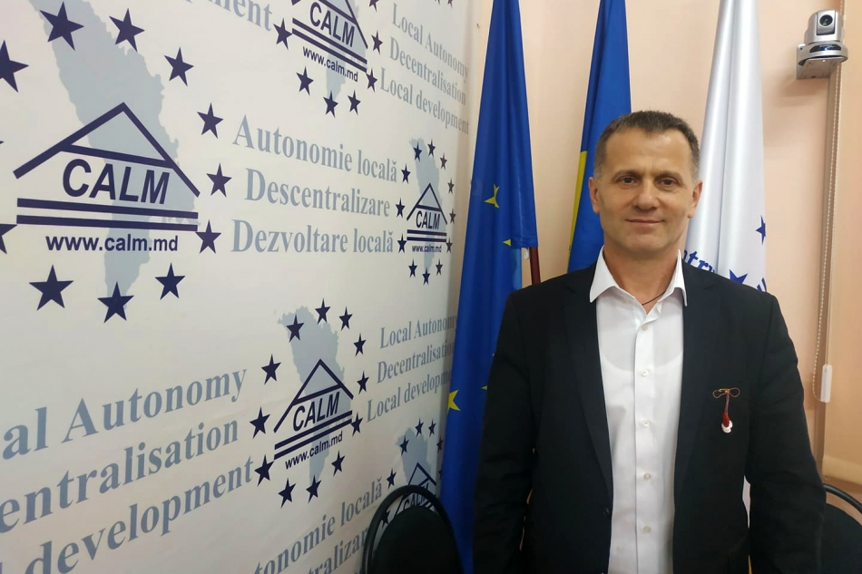
Primăria municipiului Comrat a fost premiată recent pentru activitatea internațională și dezvoltarea localității. Distincția a fost oferită primarului Serghei Anastasov la evenimentul organizat în Maroc de către Organizația Mondială a Orașelor și a Autorităților Locale, la secțiunea regională EURASIA, în competiție participând peste o sută de localități urbane.
În ultimii ani în municipiul Comrat lucrurile se schimbă vizibil. Cu suportul Turciei a fost construită o școală, investiția fiind de două milioane de euro, astăzi această instituție este frecventată de peste 500 de elevi. Timp de trei ani, cu banii proprii au fost reconstruiți 26 de km de drum și încă 3 km prin intermediul programelor Drumuri bune I și II. În ultimii doi ani, cu susținerea bașcanului Găgăuziei și a Guvernului Republicii Moldova au fost deschise o mie de locuri de muncă în municipiu, parcul industrial a devenit funcțional, acesta fiind un proiect important nu doar pentru oraș, ci pentru toată regiunea. Tot bașcanului Serghei Anastasov îi atribuie meritul că acum în Comrat se construiește un stadion, Casa de Cultură a fost reparată, localitatea având și un spital nou. Aproape 300 de milioane de lei au venit din Turcia. UE, SUA, Germania, Polonia sau Slovacia sunt alți donatori importanți pentru municipiul Comrat. De asemenea, în realizarea proiectulelor orașul a avut susținerea comitetului executiv al UTA Gagauzia. Alesul local spune că urmează o investiție cu bani românești pentru extinderea liceului cu predare în limba română Mihai Eminescu. 300 de elevi învață în cadrul acestei instituții dar mai sunt încă 300 de doritori de a studia în limba română. Acasă la Serghei Anastasov se vorbește turca/găgăuza, româna, engleza și rusa. Alesul local a învățat limba română încă din perioada studenției.
După 50 de ani omul se gândește mai mult la ce rămâne după el. De acest principiu s-a ghidat Serghei Anastasov în 2015, atunci când a decis să renunțe la afaceri și să candideze pentru funcția de ales local. Venind la primărie a descoperit că bugetul municipiului avea datorii de 10 milioane de lei iar consilierii erau împărțiți în două tabere. Primul lucru pe care l-a făcut a fost să asigure transparența în activitatea APL. „Acesta este primul pas spre succes”, consideră Serghei Anastasov. A dat datoriile și a început să soluționeze cele mai stringente probleme, municipiul Comrat având bani proprii în proporție de 60%. „Puține asemenea orașe sunt în Republica Moldova, în cele mai multe cazuri banii vin prin transferuri”, explică edilul. O altă problemă majoră în Comrat era la ÎM „Apă Canal”, pierderea apei fiind în proporție de 80% iar datoriile de peste două milioane de lei. Au fost restituite datoriile, schimbați circa 30 de km a rețelei de apeduct, iar noul colector va deveni funcțional în aprilie. Astfel, primarul este convins că nu va mai curge toată mizeria în râulețul din localitate. Pe consilieri a reușit să-i unească în jurul unor idei comune, doar problemele cetățenilor nu sunt clasificate după culoarea de partid a acestora.
S-a confruntat cu nenumărate piedici în primul mandat, fabrica ce aparține celor doi fii ai săi a fost incendiată, unul dintre ei fiind arestat, pe numele lui Serghei Anastasov fiind deschise și unele dosare. Toate aceste încercări însă l-au făcut mai puternic, iar în scrutinul din toamna anului 2019 a acumulat 95% din voturile alegătorilor.
Primarul municipiului Comrat crede că rețeta succesului este să vorbești mai puțin și să muncești mai mult. „Vorba multă este sărăcia omului”, își amintește primarul de vechiul proverb.
Soluționarea problemelor de ordin ecologic rămân a fi obiectivul principal și din acest mandat. În afară de aceasta, potrivit rezultatelor unui sondaj, oamenii din municipiul Comrat își doresc drumuri bune și trotuare. De asemenea, în municipiu a crescut natalitatea și a apărut necesitatea de a construi o grădiniță nouă dar și a spațiilor locative. „ Deși cu sprijinul Turciei a fost construită o instituție preșcolară cu 12 grupe, totuși nu ajung locuri pentru toți copiii. O altă companie din Turcia a pregătit proiectul pentru construcția a 900 de apartamente, spațiul potrivit fiind deja identificat în fața lacului din municipiu”, ne explică alesul local.
În ajunul Zilei Internaționale a Femeii, primarul municipiului Comrat spune că în spatele fiecărui bărbat de succes este o femeie. „Ceea ce reușim să facem pe parcursul vieții este datorită susținerii femeilor”.
Ana Moraru, Serviciul de Comunicare al CALM

NADEJDA DARIE CĂTRE FEMEILE DIN APL: „SĂ NU VĂ ÎNTRISTAȚI CÂND TIMPUL VA ÎNCERCA SĂ VĂ NINGĂ TÂMPLELE - ANII NOȘTRI SUNT BOGĂȚIA NOASTRĂ"

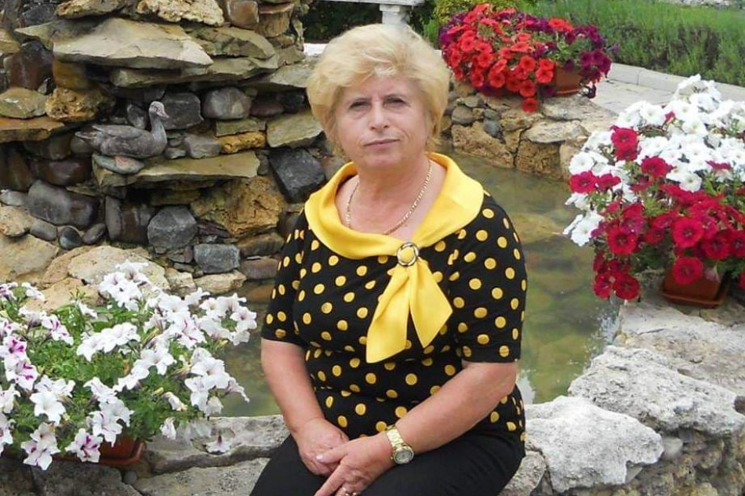
Nadejda Darie este una dintre piesele de rezistență ale Congresului Autorităților Locale din Moldova (CALM). A lucrat mai bine de douăzeci de ani în calitate de primar al satului Zberoaia, Nisporeni, are însă și o experiență bogată în calitate de expert al CALM. Este coordonator al Serviciului Cooperare Descentralizată și Rețele CALM, dar și secretar general al Rețelei Femeilor Primar. Nadejda Darie cunoaște cel mai bine cum e să fii femeie –primar, mamă și bunică și este convinsă de faptul că o societate unde vocea femeii nu poate fi auzită nu este mai puțin feminină, ci este mai puțin umană. În ajunul Zilei Internaționale a Femeii, Nadejda Darie a vorbit despre rolul doamnelor și domnișoarelor care activează în administrația publică locală, a celor care zi de zi contribuie la dezvoltarea comunităților în care locuiesc.
Nadejda Darie este convinsă că locul femeii nu este doar la bucătărie, iar ca exemplu prezintă rezultatele scrutinului electoral din 2019 care arată că peste 300 de femei au fost alese în funcție de consilieri raionali, peste 2800 de femei au devenit consilieri locali, iar 196 de femei și-au luat pe umerii lor firavi povara de a conduce o localitate. „În același timp, ele nasc copii și nu uită să fie gospodine în familiile lor. Femeia este uimitoare și anume această sensibilitate feminină aduce plus valoare în relația cu cetățenii", ne explică fostul primar.
Expertul spune că Congresul Autorităților Locale din Moldova este o casă comună pentru toți cei din administrația publică locală, iar una dintre prioritățile organizației este promovarea femeii și a liderismului feminin. „Tocmai din acest motiv în 2011 a fost creată Rețeaua Femeilor Primar. Mă bucur de faptul că în cadrul acestei rețele femeile primar pot să-și spună păsul, să fie înțelese și, poate cel mai important este că, activând în cadrul rețelei, femeile s-au dezvoltat multilateral și au căpătat încredere în propriile forțe." Inspirați de activitatea Rețelei Femeilor Primar, experții CALM au creat în 2019 încă patru rețele profesionale: a secretarilor Consiliilor locale, a contabililor, a perceptorilor fiscali și inginerilor cadastrali.
Nadejda Darie ne amintește că peste 80% dintre funcționarii din primării sunt femei, dar alături de ele muncesc și bărbații care nu sunt mai puțin pregătiți decât doamnele, doar susțindu-se reciproc pot face echipe bune. Expertul spune că în acest sens, încă de la înființare, CALM vine în ajutorul celor din APL prin instruirile tematice pe care le organizează, prin vizitele de studiu, prin consultările în toate domeniile de interes pentru APL.
„Felicităm toate femeile din Republica Moldova și le dorim multă sănătate, fericire, să se bucure de cei apropiați, iar atunci când timpul va încerca să le ningă tâmplele, să nu se supere, aceștia sunt anii noștri, bogăția noastră." Felicitări, dragi femei!
Ana Moraru, Serviciul de Comunicare al CALM

VIOREL FURDUI: „UN SISTEM FINANCIAR CENTRALIZAT ÎI TRANSFORMĂ PE ALEȘII LOCALI ÎN CERȘETORI”

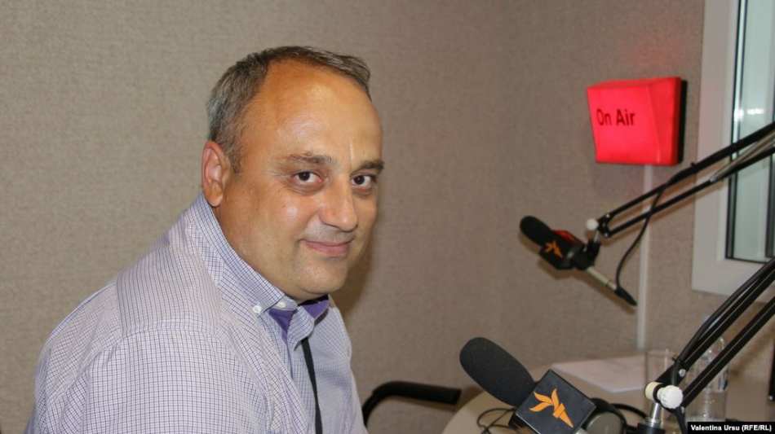

Congresul Autorităţilor Locale din Moldova (CALM) a cerut, printr-un apel adresat Procurorului General, „reevaluarea și reexaminare acuzațiilor și cauzelor penale deschise în ultimii ani cu un substrat politic vădit” în privința unor aleși locali. Apelul readuce în actualitate – și nu doar cu motivul reconstituirii trecutului – faptul că sute de primari sau președinți de raioane au fost constrânși să-și ia alt carnet de partid sau să-și schimbe orientarea politică. Practici ce s-ar putea relua?
Europa Liberă: Așadar, un apel adresat Procurorului General de reevaluare și reexaminare acuzațiilor și cauzelor penale „deschise în ultimii ani cu un substrat politic vădit” în privința unor aleși locali... În apelul CALM se face referire la faptul că Procurorul General a recunoscut recent că „activiști civici, avocați, oameni de afaceri și jurnaliști au fost persecutați ilegal”... Marii absenți, în această mea culpa a Procuraturii, par să fie aleșii locali... Trebuie să înțelegem că acțiunile abuzive din trecutul recent față de numeroși reprezentanți ai autorităților locale au fost ca și cum lăsate uitării?
Viorel Furdui: „Noi sperăm foarte mult că nu au fost uitate, dar într-adevăr am observat că ei n-au fost menționați în această declarație a Procurorului General și de aceea am considerat necesar să-i amintim despre o situație total, noi spunem, oribilă, în care au ajuns aleșii locali în ultimii ani, cu presiuni enorme anume exercitate prin intermediul organelor de procuratură și anume prin intermediul așa-numitor dosare intentate pe diferite motive care, în mare parte erau inventate. Acest lucru era confirmat și prin faptul că Republica Moldova a devenit o „vedetă” alături de alte țări în care regimurile au făcut presiuni enorme în ultimii 2-3 ani asupra aleșilor locali, unde erau arestați, erau persecutați pe diferite căi aleșii locali. Aici mă refer la Turcia, Azerbaidjan, iarăși „vedete” la Consiliul Europei.”
Europa Liberă: Pentru a reîmprospăta memoria, aparent prea scurtă și selectivă la nivelul autorităților centrale... Ați putea oferi acum niște exemple care să arate adevărata amploare a presiunilor exercitate asupra aleșilor locali cu scopul de a-i supune grupărilor politice de la guvernare?
Viorel Furdui: „Cu siguranță. Există foarte multe cazuri despre care s-a vehiculat pe parcursul acestor ani. Cel mai sonor este cazul primarului de Chișinău Dorin Chirtoacă, care până în prezent nu este clar unde se află, ce se întâmplă, cum se mișcă lucrurile acolo. Alte cazuri: primarul de Taraclia, primarul de Basarabeasca, Râșcani, Drochia, Cimișlia, cu 7-8 dosare intentate numai pentru faptul că persoana respectivă avea alte opinii, viziuni și politice, și de altă natură. Dar asta eu vreau să vă spun este doar partea vizibilă a problemei, deoarece astfel de cazuri sunt sute și au fost dosare intentate în privința aleșilor locali, dar oamenii nu au avut curajul să le menționeze, să se opună deschis, deoarece principala problemă, în opinia noastră, este faptul că nu aveau la cine să se adreseze după dreptate, după justiție, pentru că anume a fost construit un așa sistem în care practic tu nu puteai fi apărat și doar foarte puțini au avut curajul să se apere, chiar având consecință aceste dosare, unele dintre care au ajuns și în judecată, dar foarte multe nici nu au ajuns în judecată. A fost o amploare enormă a acestui instrument aplicat anume prin intermediul organelor de procuratură și judiciare.

Au avut loc sute de treceri dintr-un partid spre cel de la guvernare, ceea ce este absolut anormal ...
O dovadă elocventă, în afară de faptul că și Consiliul Europei a fost sesizat și în permanență ultimii trei ani a ridicat această problemă este și faptul că au avut loc sute de treceri dintr-un partid spre cel de la guvernare, ceea ce este absolut anormal situației, atunci când fără alegeri democratice sute de aleși locali au fost nevoiți, pur și simplu, să accepte compromisul și să treacă la partidul de guvernare, doar pentru a stopa aceste presiuni. Sistemul de presiuni era într-atât de dezvoltat, pentru că dacă nu erau careva instrumente de influență asupra persoanei direct, se studia familia persoanei date și se făceau presiuni asupra copiilor, asupra afacerilor.
Noi avem exemple atunci când un primar era șantajat prin faptul că fratele său lucrează în ambasadă și o să-și piardă locul de muncă ș.a.m.d. Într-adevăr, a fost creat un sistem oribil în raport cu aleșii locali și noi sperăm foarte mult că Procurorul General în declarația sa care a menționat că de fapt a degradat sistemul instituțional, avem un caz de degradare instituțională, noi am spune că noi în primul rând avem o degradare personală a tuturor celor care au lucrat în Procuratură și în organele de procuratură, pentru că au ajuns la un nivel ca să folosească instrumentele statului care au menirea de a apăra cetățenii, ei le-au folosit din contra, în interesul unor grupuri înguste politice, oligarhice, pentru doar a atinge careva scopuri, fie personale, fie de grup.”
Europa Liberă: Pornind de la modul în care se realizează politicile de descentralizare şi autoguvernare, de la felul în care autoritățile centrale înțeleg să consolideze capacitățile autorităților locale, putem vorbi de o garanție a faptului că posibilitatea abuzurilor de dată recentă va fi cel puțin diminuată?
Viorel Furdui: „Noi credem că una din cauze care au adus la mai multe probleme despre care discută societatea în ultimii ani și inclusiv furtul miliardului și aceste abuzuri, această concentrare a puterii în mâinile unor grupuri foarte înguste și a unor persoane, reprezintă faptul că până în prezent păstrăm un sistem excesiv de centralizat pe toate direcțiile, și la nivel politic, și la nivel administrativ, și la nivel financiar. De aceea, descentralizarea, despre care CALM de ani buni tot încearcă să convingă clasa politică din Republica Moldova și societatea, avem nevoie urgent de a trage atenție mult mai mare acestui proces, pentru că doar printr-un proces de desconcentrare a acestei puteri, de transfer al acestei puteri către nivelul administrației publice locale, dar și către alte nivele, noi am putea într-adevăr să creăm un fundament serios pentru a ne dezvolta și pentru a evita inclusiv astfel de abuzuri. Nu trebuie să fugim departe după exemple: noi putem vedea că practic toate țările din Uniunea Europeană, cele mai avansate și cele mai dezvoltate țări se abuzează anume pe o astfel de organizare și a administrației publice, dar și în genere a vieții politice din statele respective.”
Europa Liberă: În același timp, pentru mulți primari pare mai „pragmatic”, în numele unor „beneficii” pentru comunitate, să se atașeze de guvernare... Cât de normală este această situație? Provine tot din lipsă de descentralizare adecvată la nivel local?

Un sistem financiar, în mod special, excesiv de centralizat îi transformă pe aleșii locali în cerșetori.
Viorel Furdui: „Cu siguranță, asta este una din cauzele de ce avem aceste mișcări, să spunem așa, dintr-o parte în alta, din partea aleșilor locali. Aici trebuie să atragem atenție anume la acest fapt, pentru că un sistem financiar, în mod special, excesiv de centralizat îi transformă pe aleșii locali în cerșetori. Ei trebuie să umble cu mâna întinsă pentru a soluționa niște probleme vitale pentru comunitățile locale. Și în acest caz, cu siguranță, mulți dintre ei decid să meargă la anumite compromisuri. În acest sens, aș vrea să spun că noi, CALM, suntem într-o anumită măsură destul de îngrijorați de ceea ce se întâmplă în prezent pe această dimensiune, deoarece am observat chiar nici programul guvernamental, nici planul de acțiuni practic nu abordează deloc problema descentralizării și consolidării autonomiei locale.

„Iluminarea satelor și a orașelor”... cineva de la nivel central va procura niște becuri.
Plus la aceasta, am observat că există anumite tendințe de a continua practicile anterioare în ceea ce privește modul de repartizare a resurselor. De exemplu, guvernul a anunțat mai multe programe, dar unul dintre ei este cel simbolic numit „Iluminarea satelor și a orașelor”. Dar tot programul acesta rezultă, ca să înțeleagă toată lumea, la faptul că cineva de la nivel central va procura niște becuri, niște plafoane și le va transmite către autoritățile publice locale, de parcă acesta este funcția autorităților centrale și a guvernului. Asta este o funcție a administrației locale: iluminatul stradal, aprovizionarea cu apă, drumurile etc.
În loc de aceasta, este nevoie să construim un sistem adecvat de repartizare a resurselor financiare, pentru că cei de la nivel local știu foarte bine de ce are nevoie localitatea și nu trebuie un prim-ministru sau ministru să vină să-i procure niște becuri, necunoscând prețul ș.a.m.d. pentru primari.”
Europa Liberă: CALM s-a declarat disponibil să coopereze cu organele de justiție și procuratură ale statului, astfel încât să se evite situația în care acestea ar acționa la comandă și în scopuri de presiune asupra aleșilor locali... Cum la modul practic vedeți această cooperare?
Viorel Furdui: „În primul rând, pe parcursul acestor ani am văzut o mare lacună că chiar în organele de justiție și a procuraturii, practic, într-o măsură destul de limitată este înțeles sistemul de organizare a administrației publice locale. Deseori nu se face deosebirea între autoritățile executive și cele deliberative. Atribuțiile întotdeauna se confundă și toată responsabilitatea se încearcă a pune pe puterea executivă, pe primar. Deci, sub acest aspect credem că este foarte mul nevoie de cooperare, este nevoie de mers pe direcția de instruiri, de comunicare, de informare mai eficientă pe această direcție, ceea ce ar fi un element al colaborării. Fie trebuie incluse cursurile respective în cadrul instituțiilor de instruire pentru procurori, inclusiv și pentru judecători. În afară de aceasta, noi credem că este spațiu foarte mult de lucru pe modificarea și îmbunătățirea legislației.
Modul cum a fost aplicat abuzul ca infracțiune sau ca încercare de a învinui aleșii locali, respectiv a fost descalificant, s-a folosit legea anume în detrimentul drepturilor și libertăților oamenilor, interpretările pe care le făceau procurorii deseori nu corespundeau situației reale. Și aici, pe direcția perfecționării cadrului legal, putem coopera, cu atât mai mult că am venit cu propuneri concrete pe această direcție.”

Sursa: moldova.europalibera.org

ION BÎZU – PRIMARUL CARE SALVEAZĂ DESTINE!

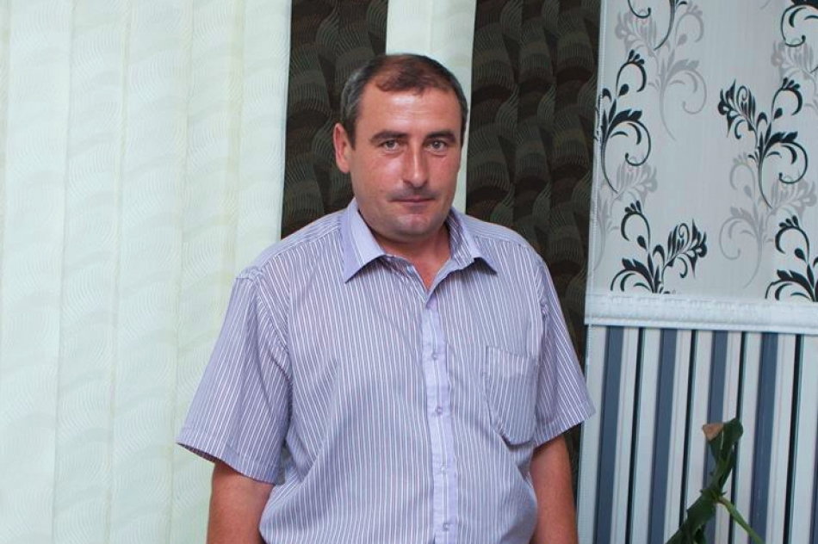
Ion Bîzu este primar la al șaselea mandat în satul Cârpești, Cantemir și președinte al Asociației Primarilor CALM din acest raion. Are cinci vaci, nouă purcei și 70 de oi și spune că nu e deloc greu să îngrijești atâtea animale. Laptele și carnea le vinde pentru că are de pus la cale cinci copii, patru băieți și o fată, doi dintre care sunt adoptivi. Nicu se împrietenise cu cei trei feciori ai săi și era adesea prezent în casa primarului. Locuia alături de sora sa într-o familie în care părinții biologici aveau patima paharului. Acum șapte ani un cuplu dintr-un sat din apropiere și-a manifestat intenția de a-i adopta. Ion Bîzu încerca să se obișnuiască cu ideea că nu-l va mai vedea pe Nicu și se gândea că poate mama biologică va încerca să convingă autoritățile să nu-i ia pruncii. Nu cea care le-a dat naștere a venit să lupte pentru ei, dar soția primarului, ea a spus că nu va renunța la cei doi copii și că îi va crește la fel ca pe trei băieți ai săi. Astfel, acum șapte ani Nicu și sora lui Valeria au devenit membri ai familiei Bîzu. Băiatul avea atunci 12 ani, fata 10. Primarul împreună cu soția sa nu fac diferență între cei cinci copiii, nu-i pun la muncă pentru că „aceștia trebuie să se țină de carte, nici măcar pe soție nu o las să intre în ocoalele unde sunt animalele", ne explică Ion Bîzu. Aceasta este pasiunea primarului dar și posibilitatea de a întreține familia. Cu toate acestea, un așa-numit intelectual din sat i-a spus la un moment dat lui Nicu că a fost înfiat pentru a-l argăți pe primar. Băiatul a vrut să-l acționeze în judecată dar a fost convins de familie să nu lupte cu morile de vânt și cu bârfitorii. La absolvirea școlii din Cârpești, Ion Bîzu i-a spus lui Nicușor că-i va da bani pentru ca acesta să poată invita la serbarea de absolvire și părinții biologici, pentru a avea poze și amintiri pentru o viață întreagă. Băiatul a început să plângă explicându-i că dacă va fi invitată mama lui naturală atunci el nu va merge, nu vrea iar să se facă de rușine în fața colegilor. Cu fata e un pic mai greu, până a veni în familia primarului, aceasta a trăit experiențe care nu pot fi uitate nici măcar cu ajutorul psihologului la care a apelat familia Bîzu.
Familia Bîzu are astăzi doi studenți în România, băiatul cel mai mare lucrează la Chișinău, Nicu învață la Cahul, iar mezina e elevă. Nicu nu visase niciodată că va avea șansa de a învăța o meserie. Știa că cei trei frați mai mari ai săi sunt studenți și credea că pentru badea Ion (așa îi spune tatălui adoptiv, mămică îi spune soției acestuia) va fi prea greu să întrețină atâtea guri. I-au dat lacrimile atunci când Ion Bîzu i-a spus să decidă unde ar vrea să-și continue studiile. Nicu a ales să se facă electrician și abia așteaptă să-și poată perfecta actele pentru a purta și el numele Bîzu, cel al familiei care i-a oferit dragoste și posibilitatea de a avea un viitor.
Ana Moraru, Serviciul de comunicare al CALM

COMUNA CU CIRCA UN MILION DE EURO LA O 1200 DE LOCUITORI

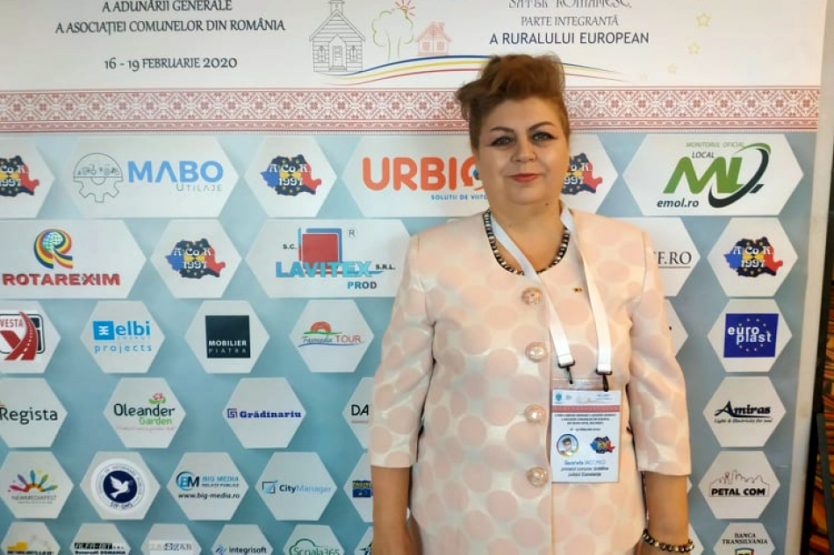
Comuna Grădina din județul Constanța a fost reînființată în 2005. După 15 ani bugetul acestei localități cu 1200 de locuitori însumează aproape un milion de euro. Pentru comparație, un sat din Republica Moldova cu 2500 de locuitori are un beget anual de circa un milion de lei. Primarul Gabriela Iacobici ne povestește ce a ajutat-o să creeze condiții decente de trai în comunitatea pe care o reprezintă dar și care sunt cele mai emoționante amintiri legate de Republica Moldova.
Aveți o experiență bogată în calitate de ales local...
Gabriela Iacobici: Mai este puțin și se încheie al treilea mandat. Vreau să vă spun că am făcut multe în comuna din care fac parte. Comuna Grădina a fost desființată în 1968 și reînființată în 2005. Din 2008 am devenit primarul acestei comune. Totul era lăsat de izbeliște: cămine culturale, școli, absolut nimic nu aveam. Bunul Dumnezeu mi-a ajutat ca după 12 ani de muncă, alături de viceprimarul care este cu mine în echipă în toată această perioadă, echipa de consilieri, echipa din primărie și oamenii care m-au susținut, să pot afirma că am realizat foarte multe lucruri.
Câți angajați are primăria din comuna Grădina?
Gabriela Iacobici: Avem zece funcționari publici, primar și viceprimar, 9 consilieri locali iar angajați avem mai mulți deoarece sunt și asistenți personali pentru oamenii cu handicap, avem 12 angajați în cadrul centrului de prevenire și separare a abandonului care a fost realizat prin intermediul Programului Operațional Regional. Astfel, 38 de copii de la noi din localitate servesc micul dejun, prânzul și cina. Toate aceste costuri le realizăm din bugetul local, circa 100 mii de euro ne costă anual acest proiect care este unul necesar pentru copiii care provin din familii defavorizate.
Care este bugetul anual al comunei Grădina?
Gabriela Iacobici: Din 2012 au venit investitori la noi în comună și bugetul a crescut considerabil, aste de aproape un milion de euro la 1200 de locuitori. Din acești bani, dar și cu sprijinul Consiliului județean am realizat foarte multe. Mai nou, prin intermediul Programelor Naționale de Dezvoltare Locală am reușit să reabilităm apele, acum avem apă în ambele localități. Suprafața comunei este de circa 10 000 ha. Activitățile principale ale oamenilor de la noi din comună sunt creșterea animalelor și agricultura. Vreau să vă spun că noi suntem în zona unde este cel mai mare parc eolian din Europa, sunt circa 250 de turbine eoliene în Grădina și alte două comune. Acești investitori au construit o grădiniță, anul trecut au procurat o mașină de poliție, datorită sponsorizărilor lor astăzi avem 130 de biciclete pentru toții copiii din Grădina, începând cu cei de la grădiniță și terminând cu cei din clasa a 8-a.
Ce amintiri vă leagă de Republica Moldova?
Gabriela Iacobici: Sunt cele din 2012, când am semnat acordul de înfrățire cu comuna Vatici, raionul Orhei. Atunci, 36-38 de primari din județul Constanța am fost la Sinaia și am semnat aceste acorduri de înfrățire cu frații noștri de peste Prut. Am mers cu un autocar cu 50 de persoane de la mine din comună ca să fie și ei martorii acestui frumos eveniment. În același timp, atunci a fost și primul an când s-a sărbătorit Ziua Limbii Române și în România. În Republica Moldova sunt mai patrioți decât noi deoarece la ei era deja Ziua Limbii Române, dar la noi nu. Prin intermediul Asociației Comunelor din România s-au făcut demersuri către guvernanții noștri de la București și astfel am reușit să marcăm în aceeași zi această minunată sărbătoare.
Cum vedeți cooperarea de mai departe cu Vatici sau poate mai aveți și alte comune cu care sunteți înfrățiți?
Gabriela Iacobici: Am avut o încercare în vara anului trecut cu o altă localitate din raionul Orhei dar nu mi-au mai trimis documentele pentru a putea face înfrățirea. Aceste acte sunt importante pentru a dovedi că suntem frați și că nu i-am uitat pe cei din Republica Moldova. Si noi dacă am fi fost în locul lor am fi iubit țara noastră maternă, România. Îmi dau seama ce sentimente au oamenii de acolo și mă doare sufletul. Noi încercăm să mișcăm puțin lucrurile, să tragem un semnal de alarmă guvernanților și președintelui României, să sensibilizăm toți acești oameni și într-o zi, poate, se realizează această mare Unire.
Ana Moraru, Serviciul de Comunicare al CALM

PRIMARUL COMUNEI VORONA, BOTOȘANI AUREL ȘTEFAN: „PENTRU COMUNITĂȚILE ÎNFRĂȚITE DE PE CELE DOUĂ MALURI ALE PRUTULUI ESTE NEVOIE DE LUCRURI CONCRETE"

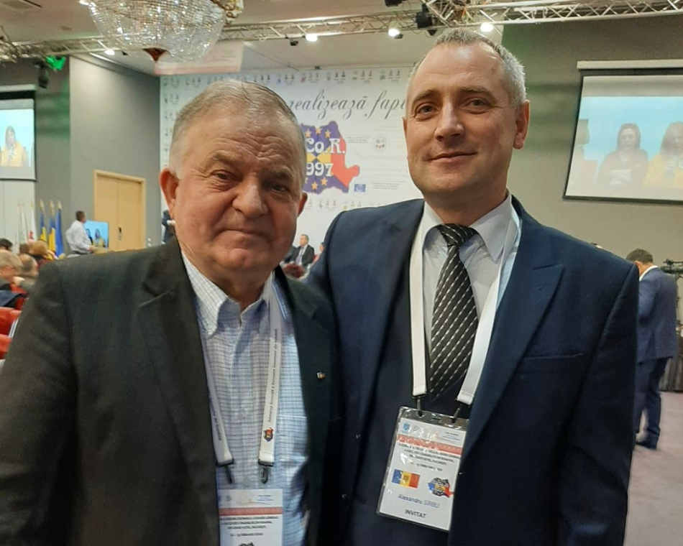
Aurel Ștefan este primar la al patrulea mandat în comuna Vorona, cea mai mare din județul Botoșani, cu circa 8 mii de locuitori. Edilul din dreapta Prutului consideră că realizarea unor proiecte cu finanțare din partea României, prin intermediul localităților care au relații de înfrățire, ar fi soluția cea mai optimă ce ar permite apropierea celor două maluri de Prut.
Ați reușit să faceți ceea ce ați promis în primele campanii electorale?
Aurel Ștefan: Mărturisesc că mi-a ajutat Dumnezeu să realizez o bună parte din cele ce știam că trebuie de făcut și că doresc oamenii, dar cel care afirmă că nu mai are ce face spune minciuni pentru că așa este în procesul vieții, cine muncește constată că mai are multe de făcut pentru a completa ceea ce este necesar pentru asigurarea unui confort tot mai bun pentru oameni. Cine are ca responsabilitate gestionarea, gospodărirea unei localități nu termină munca niciodată.
Primarii a două localități înfrățite (de la stânga la dreapta):
Aurel Ștefan, comuna Vorona, Botoșani și Alexandru Sîrbu Cubolta, Sângerei.
Aveți mai multe înfrățiri cu localități din Republica Moldova...
Aurel Ștefan: Sunt înfrățiri de suflet și de spirit românesc, în dorința de recuperare a unor lucruri, de mai bună cunoaștere și de consolidare a relațiilor, având în vedere că avem aceleași fundamente pe care ne întemeiem în evoluția noastră spirituală, chiar dacă istoria ne joacă de multe ori multe feste și ne supune la multe încercări. Eu cred că încercările, de multe ori, călesc oamenii și-i pregătesc mai bine pentru viitor. Tocmai din acest motiv încercăm să legăm relații de prietenie, de înfrățire și ca sprijin moral, de ajutorare, dar și ca modalitate de evoluție deoarece înfrățirile, relațiile de prietenie sunt de natură stimulativă, îi pun pe oameni să vadă că sunt lucruri comune dar și diferite, sunt gânduri, idei pe care nimeni nu le poate cuprinde, dar care stimulează gândirea, creativitatea și dorința de mai bine, de mai mult. În relația cu frații noștri de peste Prut sunt foarte multe lucruri care trebuie să ne stimuleze.
Când ați fost ultima dată în Republica Moldova și ce vă place cel mai mult dincolo de Prut?
Aurel Ștefan: În primul rând atmosfera, mediul, un sentiment de ospitalitate, pot spune chiar că îl întrece pe cel din Moldova de dincoace de Prut. Aveți o anumită solidaritate care cred că este determinată de experiențele istorice prin care a trecut partea aceasta a românismului.
Ați aplicat la unele proiecte transfrontaliere alături de primăriile cu care sunteți înfrățiți?
Aurel Ștefan: Din păcate, la capitolul acesta suferim de un defect, vorbim mult și reușim să concretizăm puțin. S-au căutat diverse posibilități și pârghii de a crea condițiile realizării unor lucruri concrete. Din păcate, până acum, în afara proiectelor de la nivel guvernamental nu prea am reușit să avem mari realizări la nivel de localități. Sigur, întâlnirile, schimburile culturale sunt foarte bune și absolut necesare dar atât în stânga Prutului, ca și în partea dreaptă este nevoie de lucruri concrete, legate de viața oamenilor și pentru aceasta este nevoie de eforturi mai mari.
Cine ar trebui să facă aceste eforturi?
Aurel Ștefan: Ați văzut că Asociația Comunelor din România este o structură mare, puternică, așa cum e firesc deoarece reprezintă mediul rural. La Adunarea Generală a ACoR s-a pomenit de acel act legislativ care să permită realizarea unor proiecte cu finanțare din partea României, prin intermediul localităților care au relații de înfrățire cu cele de peste Prut. Eu cred că aceasta ar fi calea cea mai directă, mai concretă și mai ușor de realizat, dar și mai aproape în timp de concretizat.
Vă mulțumim!
Ana Moraru, Serviciul de Comunicare al CALM

NICOLAE DANDIȘ: PLAFONAREA TAXELOR LOCALE FAVORIZEAZĂ UNELE GENURI DE ACTIVITATE CU CIFRELE DE AFACERI FOARTE MARI, ÎN DETRIMENTUL AGENȚILOR ECONOMICI CU REZULTATE FINANCIARE FOARTE MICI!

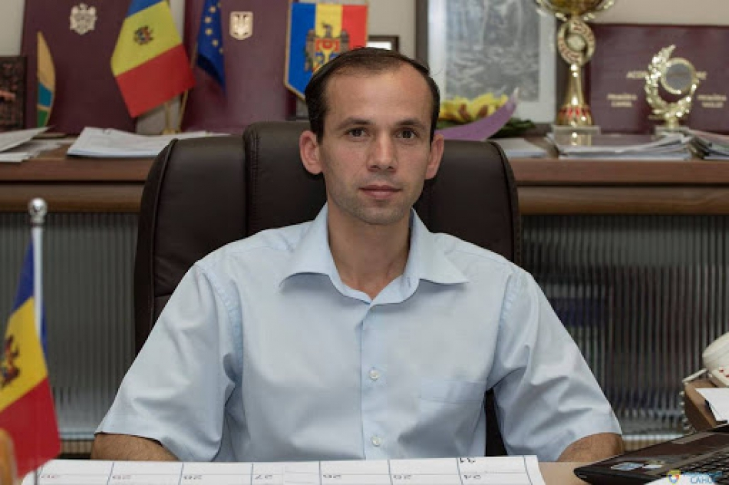
Primarul municipiului Cahul Nicolae Dandiș atrage atenția aspra faptului că noua tentativă de plafonare a taxelor locale încalcă prevederile autonomiei locale, fiind una neconstituțională, conform deciziei Curții Constituționale din 2013, adoptată în rezultatul unei alte tentative de plafonare a taxelor locale. Această problemă vizează și afectează direct APL-rile. „Argumentele aduse în nota informativă a proiectului de lege pentru modificarea unor acte normative sunt foarte generale și nerelevante. De exemplu, taxa balneară, din bugetul total, poate și nu reprezintă o pondere esențială, dar având în vedere că această taxă se aplică doar în câteva localități, ea este una semnificativă pentru acestea."
Potrivit lui Nicolae Dandiș, taxa balneară pentru mun. Cahul reprezintă 2,0 mln lei, adică o sumă foarte impunătoare. Aceleași pierderi bugetul local le are și din diminuarea taxei pentru amenajarea teritoriului, adică 1968,0 mii lei, respectiv și cca 500 mii lei de la plafonarea taxei pentru amplasarea unităților comerciale/și de prestări servicii. „Autoritățile locale cunosc mai bine situația reală din teritoriu, problemele cu care se confruntă agenții economici, APL își aprobă politicile și instrumentele proprii de susținere a acestora. Mun. Cahul a și aprobat Regulamentul privind susținerea tinerilor antreprenori, mai mult decât atât la aprobarea cotelor impozitelor și taxelor locale se aplică și alte măsuri de stimulare pentru genurile de activitate mai solicitate sau pentru cele ce activează la periferii sau zone rurale. Pierderile provocate de acțiunea de plafonare nu pot fi acoperite din contul celorlalte taxe, care de fapt prevăd plafonări de majorare." Făcând o analiză separată a tuturor acestor taxe, Nicolae Dandiș constată că majorarea taxelor pentru aceste activități concrete ar provoca o presiune financiară enormă pentru acestea. „De exemplu, taxa de parcare anuală este de 28,0 mii lei, taxa de piață – 741,7 mii lei, taxa pentru amplasarea dispozitivelor publicitare – 600,0 mii lei, taxa pentru prestarea serviciilor de transport auto de călători – 381,8 mii lei. Totalul acestor taxe constituie 1751,5 mii lei, în timp ce pierderile pentru buget din măsurile de plafonare sunt de 4,5 mln lei." Edilul de Cahul atrage atenția că compensarea pierderilor ratate ar putea însemna majorarea celorlalte taxe de 2,6 ori - un lucru absolut ireal, mai ales că din activitatea acestor genuri, după cum se observă și din încasări nu sunt tocmai mari.
Primarul municipiului Cahul constată că plafonarea taxelor locale este o măsură de intimidare a autonomiei locale precum și stabilității economice locale, dar care favorizează unele genuri de activitate (balnear, de exemplu, sunt doar câteva întreprinderi în toată țara) care, de altfel, au cifrele de afaceri foarte mari, în detrimentul agenților economici care au rezultate financiare foarte mici. „De exemplu: piața municipală are un profit net pentru anul 2019 de 150 mii lei, taxa de piață fiind calculată și achitată în bugetul local pentru anul 2019 în mărime de 534,4 mii lei, în timp ce taxa pentru amenajarea teritoriului a fost 8 mii lei. Dacă analizăm bine, vedem că acest raport este un argument și atunci care este logica de majorare a taxei de piață și micșorarea taxei pentru amenajarea teritoriului? Majorarea taxei de piață ar provoca pierderi acestei întreprinderi. Același lucru este și în cazul dispozitivelor publicitare, dinamica din ultimii doi ani arată că circa 30 la sută din agenții din domeniu și-au demontat dispozitivele publicitare."
În ce privește taxa pentru prestarea serviciilor de transport auto de călători, ce prevede plafonări spre majorare de 7 ori față de cele aplicate în mun. Cahul, Nicolae Dandiș afirmă că majorarea acestora ar duce la închiderea acestor întreprinderi, în timp ce APL nu au capacitate să instituie propriile servicii.
„Toate cele expuse sunt o dovadă că APL-rile cunosc mult mai bine problemele locale. Reieșind din acestea, ele folosesc propriile pârghii și instrumente."
Primarul municipiului Cahul amintește că stabilirea mărimii taxelor locale este competența exclusivă a APL, iar Ministerul Finanțelor sau Parlamentul nu sunt în drept să se implice în această competență exclusiva a APL.
În ce privește argumentul că APL stabilesc taxe nejustificat de mari, Nicolae Dandiș afirmă că aceasta este unul neîntemeiat și neargumentat.
„APL aplică taxele reieșind din specificul fiecărei activități, fiecărui agent economic, contribuțiile acestora la buget și alte aspecte. Nu pot fi generalizate criteriile pe întreg teritoriul țării, fără a ține cont de alte particularități, activități rurale sau urbane, cerere și ofertă, zonă industrială sau agricolă și multe, multe alte aspecte." În acest context, edilul de Cahul a amintit că este în interesul APL să mențină relații corecte cu agenții economici, astfel încât să-i intereseze să activeze în localitate, precum și să le sporească gradul de implicare în viața societății, mai ales că la aprobarea cotelor impozitelor și taxelor locale APL organizează consultări, audieri publice și alte întruniri cu actorii societății. „Cei care au elaborat această inițiativă își dau seama că este una incorectă din punct de vedere legal, aceasta într-un fel ar egala contribuțiile atât pentru agenți economici mari cât și pentru cei mici și mijlocii., ceia ce este o inechitate, mai ales că cotele taxelor trebuie să fie un instrument de regularizare a mediului de afaceri, de a stimula sau tempera unele sectoare."
Nicolae Dandiș scoate în evidență faptul că taxele locale sunt folosite de APL ca un instrument pentru a atinge niște scopuri economice concrete pentru dezvoltarea localității, dar nu numai, un instrument de construire și a unor relații sociale, de încredere și colaborare.
Serviciul de Comunicare al CALM

DUPĂ FURTUL MILIARDULUI SUNTEM MARTORII UNUI NOU ATAC ASUPRA CETĂȚENILOR ȘI A AUTONOMIEI LOCALE!
Părea că după laundromat, scheme dubioase de privatizări, furtul miliardului pus pe umerii cetățenilor și alte scheme de jaf al cetățenilor din Republica Moldova, prin folosirea/contribuția directă a INSTITUȚIILOR STATULUI , clasa politică și guvernamentală din Republica Moldova a învățat lecția și nu va mai admite situații similare. Însă, nu a fost să fie așa. Cum ne demonstrează ultimele inițiative ale Ministerului Finanțelor, virusul abuzului, favoritismului, intereselor obscure și desconsiderării interesului PUBLIC, a intrat profund în unele instituții publice ale statului și continuă practicile predecesorilor care au văduvit bugetul național și cetățenii de zeci de miliarde de lei, iar acum au pus ochii și pe bugetele locale. De data aceasta se folosesc de perioada extrem complexă în care se află Republica Moldova și autoritățile publice locale, un grup foarte îngust de interese obscure, susținut și favorizat direct de către Ministerul Finanțelor, au hotărât să atenteze la bugete locale în detrimentul interesului public, al cetățenilor, colectivităților locale dar și a majorității covârșitoare a agenților economici mici ce activează în teritoriu. Prin urmare, CALM în numele tuturor colectivităților locale din Republica Moldova (sate, comune, orașe și municipii), își exprimă indignarea și profunda dezamăgire, cerând de la conducerea țării și organele de anchetă, investigarea tuturor circumstanțelor acestor acțiuni ilegale și contrare interesului public ale Ministerului Finanțelor, oprirea acestei inițiative păguboase și instituirea unui dialog cu APL/CALM privind situația/problemele reale ale mediului de afaceri și direcțiile de îmbunătățire ale acestora. În acest context, CALM vine cu următoarele precizări.
Unii cetățeni așteaptă ca în această perioadă dificilă prin care trece statul nostru, urmare a izbucnirii pe plan mondial a crizei epidemiologice, autoritățile naționale să întreprindă măsuri adecvate în domeniul politicilor bugetar – fiscale care să diminueze povara fiscală asupra agenților economici afectați cel mai mult de aceste evoluții, dar și să creeze spațiu bugetar în vederea finanțării unor cheltuieli urgente, în special în domeniul protecției sănătății, să ofere instituțiilor de resort instrumente rapide și facile de intervenție care să vizeze amânarea perioadelor de raportare și de plată a impozitelor. Realitatea este totuși alta. Așa cum reiese din proiectul politicii fiscale și vamale pentru anul 2021, Ministerul Finanțelor face uz de condițiile speciale create de declararea la nivel național a stării de urgență în vederea declanșării unui atac asupra autorităților publice locale și implicit asupra cetățeanului de rând.
Este poate greu pentru înalții funcționari din Republica Moldova să înțeleagă că cetățenii acestei țări își doresc lucruri simple, precum este accesul la servicii calitative de aprovizionare cu apă și canalizare, străzi iluminate, drumuri comunitare amenajate, trotuare, parcuri, spații verzi, curți ale blocurilor întreținute, gunoi menajer colectat și depozitat în spații special amenajate, acces la transport public organizat, siguranță pe străzi și în comunitățile locale, locuri de muncă în localitățile de baștină, servicii publice calitative și aproape de cetățeni, servicii sociale pentru păturile vulnerabile. Or, noi, cetățenii acestei țări atestăm aceste beneficii atunci când ne deplasăm în statele europene. Calitatea înaltă a standardelor de viață ale comunităților locale din statele europene este frecvent argumentul de bază care îi determină pe cetățenii acestei țări să emigreze într-un număr tot mai mare, undeva peste hotare, mai departe de sărăcia comunităților locale din Republica Moldova. Înalții noștri funcționari nu pot înțelege aceste realități. Imaginea deplorabilă a comunităților locale din țară se vede cumva altfel din geamurile fumurii ale limuzinelor de lux cu care aceștia se deplasează sporadic, cu puținele ocazii prin satele și micile orașe din țară, mai mult pe durata campaniilor electorale. Zidurile înalte de beton cu care sunt înconjurate casele de lux în care își petrec timpul alături de familii acești funcționari, fac ca sărăcia cetățenilor și a comunităților locale să arate cumva altfel.
Totuși, țara noastră este un covor țesut din multiplele localități, mici sau mari, câte mai există în țară. Frumusețea și prosperitatea localităților urbane și rurale determină într-un final frumusețea și atractivitatea în ansamblu a țării. Volumul mijloacelor alocate la nivel național pentru întreținerea și dezvoltarea comunităților locale determină gradul de dezvoltare la nivel național.
„Prin aceste acțiuni se urmărește transformarea comunităților locale în cerșetori, în deplinul sens al cuvântului”
CALM afirmă cu toată responsabilitatea că situația în domeniul finanțelor publice locale, care reflectă atitudinea autorităților publice centrale față de standardele de viață ale cetățenilor țării, este deplorabilă. Volumul impozitelor și taxelor colectate în bugetele locale reprezintă doar 9% din volumul încasărilor fiscale la nivel național. Dintre acestea, aproximativ 70% sunt defalcările venite de la guvernul central, implicit autoritățile publice locale nu au nicio atribuție la stabilirea sau colectarea acestor taxe. Autonomia financiară se referă doar la 13% din încasările din impozite și taxe ale autorităților publice locale. La acestea se adaugă alte 14% din impozitele pe bunurile imobiliare care reprezintă o sursă de venituri fiscale ale autorităților publice locale. Veniturile fiscale din această sursă sunt totuși puternic diminuate urmare a unor reforme nefericite promovate de guvern, implementate la trecerea dintre milenii și care nici până în prezent nu sunt duse până la capăt. Așa se întâmplă că urmare a reformării de Guvern a impozitului pe bunurile imobiliare, unele autorități publice locale cheltuiesc mai mult pentru administrarea acestui impozit decât sunt încasările generate din aplicarea acestuia. Urmare a politicii autorităților publice centrale în acest domeniu, comunitățile locale au fost lipsite pe durata a 20 de ani de investiții în infrastructura publică locală, implicit în creșterea standardelor de viață ale cetățenilor, de ordinul a multe miliarde de lei.
În prezent executivul central tentează la cele 13% rămase din autonomia fiscală a autorităților publice locale, implicit a comunităților locale. Intenția executivului este să plafoneze nivelul maxim al taxelor locale, implicit să excludă dreptul comunităților locale la autoguvernarea locală. Miza acestei inițiative constă în excluderea oricărei posibilități ale comunităților locale, care și așa sunt practic inexistente, să întreprindă acțiuni în vederea creșterii standardelor de viață ale cetățenilor. Prin aceste acțiuni se urmărește transformarea comunităților locale în cerșetori, în deplinul sens al cuvântului, toate resursele fiscale dar și competențele de generare ale acestora urmând a fi concentrate în mâinile executivului central.
„Scopul final urmărit nu este îmbunătățirea climatului investițional din țară, ci promovarea intereselor pecuniare ale unor antreprenori concreți – baroni și feudalii moderni”
CALM constată că miza jocului promovat în prezent de către Ministerul Finanțelor este 1% din veniturile din impozite și taxe la nivel național. Mai mult de jumătate din aceste mijloace sunt încasate în bugetele municipiilor Chișinău și Bălți, pentru restul țării revenind mai puțin de jumătate. Este clar că scopul final urmărit de autorii acestei inițiative nu este îmbunătățirea climatului investițional din țară, ci promovarea intereselor pecuniare ale unor antreprenori concreți – baroni și feudalii moderni, care dețin importante resurse economice la nivelul localităților rurale, dar care sunt deconectați de problemele comunităților locale și își au reședința undeva în altă localitate, sau poate chiar peste hotarele țării. Este cu atât mai trist că aceste acțiuni sunt susținute de unele pretinse asociații de investitori, care sunt antrenate de fapt în promovarea intereselor meschine ale unor antreprenori concreți și nu a intereselor mediului de afaceri din țară.
CALM apelează la responsabilitatea civică a investitorilor și antreprenorilor, locali sau străini, să nu admită a fi asociați acestei inițiative de redistribuire grosolană a resurselor de la comunitățile locale în favoarea celor avuți. Datele anului 2019 denotă că din toată sărăcia bugetelor locale, peste 1 mld. lei au fost alocate suplimentar din bugetele locale la volumul transferurilor din bugetul de stat destinate finanțării învățământului, care este totuși un domeniu deconcentrat și nu unul delegat în competența autorităților publice locale. Or, din geamul ministerelor de resort nu se vad gardurile ruinate, infrastructura deplorabilă, grupurile sanitare amplasate în curțile școlilor sau grădinițelor din orașele și sate țării. Autorii acestei inițiative tentează inclusiv și la aceste mijloace din bugetele comunităților locale.
„Amatorismul autorilor acestei inițiative întrece orice limită”
Cadrul normativ din Republica Moldova pune în seama autorităților publice locale o seamă de competențe, unele extrem de costisitoare, precum planificarea urbană şi gestionarea spaţiilor verzi de interes local; colectarea şi gestionarea deşeurilor menajere, inclusiv salubrizarea şi întreţinerea terenurilor pentru depozitarea acestora; distribuirea apei potabile, construirea şi întreţinerea sistemelor de canalizare şi de epurare a apelor utilizate şi pluviale; construcţia, întreţinerea şi iluminarea străzilor şi drumurilor publice locale; transportul public local; amenajarea şi întreţinerea cimitirelor; administrarea bunurilor din domeniile public şi privat locale; construcţia, gestionarea, întreţinerea şi echiparea instituţiilor preşcolare şi extraşcolare (creşe, grădiniţe de copii, şcoli de artă, de muzică); dezvoltarea şi gestionarea reţelelor urbane de distribuire a gazelor şi energiei termice; activităţi culturale, sportive, de recreaţie şi pentru tineret, precum şi planificarea, dezvoltarea şi gestionarea infrastructurilor necesare acestor tipuri de activităţi; amenajarea pieţelor agricole, a spaţiilor comerciale, realizarea oricăror alte măsuri necesare pentru dezvoltarea economică a unităţii administrativ-teritoriale; instituirea şi gestionarea întreprinderilor municipale şi organizarea oricărei alte activităţi necesare dezvoltării economice a unităţii administrativ-teritoriale; construcţia de locuinţe şi acordarea altor tipuri de facilităţi pentru păturile social vulnerabile, precum şi pentru alte categorii ale populaţiei; organizarea serviciilor (posturilor) teritoriale de salvatori şi pompieri; contribuirea, în condiţiile legii, la protejarea patrimoniului cultural şi a monumentelor de for public de pe teritoriul administrat.
În procesul elaborării inițiativei legislative care vizează diminuarea și plafonarea nivelului taxelor locale, Ministerul Finanțelor nu a venit cu o analiză a capacităților autorităților publice locate, odată adoptată această inițiativă, de a realiza competențele legale atribuite într-un cadru nou de resurse. Amatorismul autorilor acestei inițiative întrece orice limită.
În prezent, comunitatea locală, prin intermediul aleșilor locali, are dreptul stabilirii unor mărimi diferențiate, fără a exista limite maxime a nivelului taxelor locale. Folosindu-se de acest drept, Consiliile locale stabilesc, făcând referință la exemplul unei localități din țară, o mărime diferențiată a taxei de piață în funcție de amplasarea fizică a acestora în localitate (implicit vadul comercial sau capacitatea de plată a acestei taxe de către persoanele juridice vizate) sau a unor mărimi diferențiate a taxei pe unitățile comerciale sau de prestări servicii, care pot varia de la 1.200,- lei anual pentru comerțul cu amănuntul din rulotă a produselor agricole, la 640.800,- lei pentru prestarea servicii sălilor de cazinou.
CALM constată că inițiativele Ministerului Finanțelor vizează limitarea mărimii maxime a taxelor locale, implicit făcând referință la exemplul adus mai sus, a taxei pe unitățile comerciale la nivelul de 10-50 mii lei. Astfel, autoritățile din localitatea vizată în exemplul dat vor limita mărimea taxei pe sălile de cazinou de la 640,8 mii lei la doar 50 mii lei. Procesul bugetar este unul continuu, iar o cheltuială odată asumată, trebuie asigurată continuu pe viitor. Astfel, autoritățile locale vor fi nevoite să acopere pierderea veniturilor fiscale în mărime de 589,2 mii lei. Dar cum? Să fie ridicate taxele pentru cei care vând produsele agricol din rulote, sau să fie reduse cheltuielile bugetare, inclusiv pentru finanțarea sferei sociale? Reprezentații asociațiilor de investitori nu înțeleg că această inițiativă lovește în afacerile mici și mijlocii, și în păturile social vulnerabile? Desigur, capacitatea antreprenorilor mici de a face lobby prin intermediul asociațiilor de investitori este mică, dar acest lucru nu semnifică și faptul că interesele acestora pot fi neglijate.
La moment, mărimea taxelor locale este decisă de aleșii locali, implicit de comunitatea locală. Astfel, proprietarilor de cazinouri, rețelelor de benzinării sau mari centre comerciale le este greu să evite plata unor taxe în favoare comunităților locale, care sunt pe măsura beneficiilor de care se bucură aceștia în condițiile unui vad comercial existent la nivel de localitate. Este desigur mai ușor pentru antreprenorii mari să bată la ușa responsabililor de politici fiscale și bugetare din cadrul Ministerului Finanțelor în vederea maximizării beneficiilor pecuniare ale acestora. Nu sporește oare această acțiune riscurile de coruptibilitate ale funcționarilor de stat? Nota de plată, într-un final, o achită oricum cetățeanul de rând.
Serviciul de Comunicare al CALM

FEMEILE CARE ȘI-AU DEDICAT ÎNTREAGA VIAȚĂ COLECTIVITĂȚILOR LOCALE PE CARE LE CONDUC!

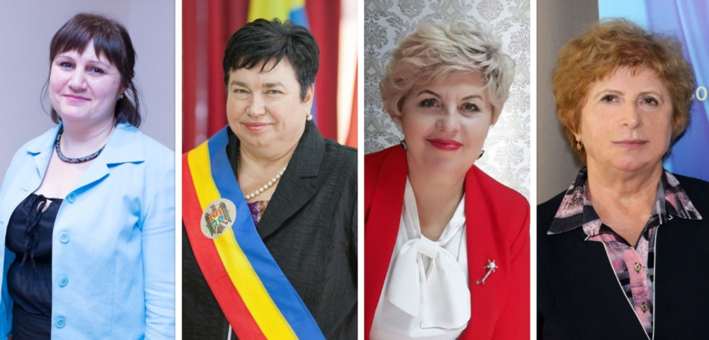

Nadejda Darie, secretar general al Rețelei Femeilor Primar din cadrul CALM, fost primar al satului Zberoia, Nisporeni (cinci mandate); Nina Costiuc, primarul satului Budești, municipiul Chișinău (al optulea mandat); Ludmila Ceaglîc, primar de Calfa, Anenii Noi (al șaptelea mandat) și Larisa Voloh, primar de Palanca, Ștefan Vodă (al patrulea mandat), președinte al Rețelei Femeilor Primar din cadrul CALM au vorbit în cadrul emisiunii „Spațiu public" de la Radio Moldova despre ce au reușit să realizeze în toți acești ani de activitate, care sunt actualele lor preocupări, cum e posibil să dezvolți localitățile, dar și să faci față fenomenului migrației.
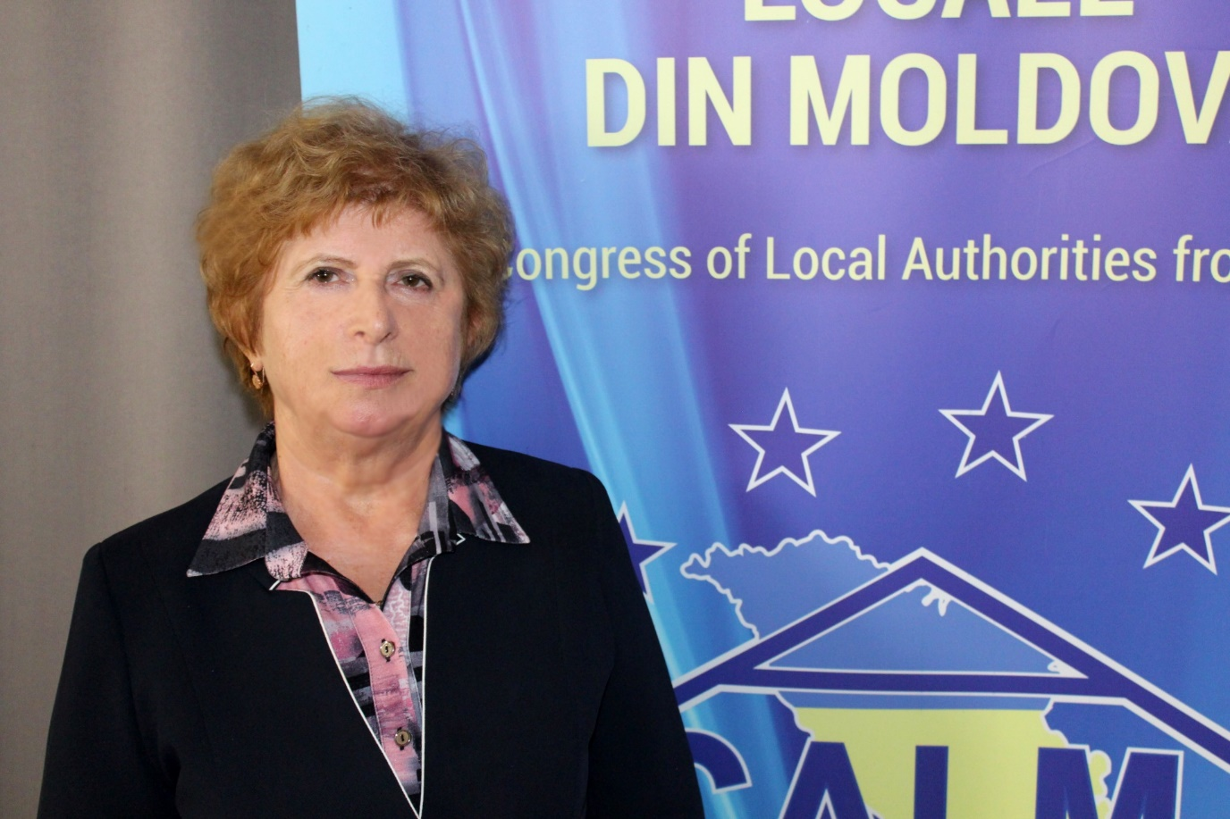
Nadejda Darie: „A fi primar înseamnă să fii primul, să fii un exemplu"
În debutul emisiunii, Nadejda Darie a specificat faptul că în mandatul precedent au devenit primari 90 de femei și 86 au fost alese în această funcție la alegerile locale din 2019. În total, în Republica Moldova sunt 196 de femei primar. Potrivit Nadejdei Darie, a fi primar înseamnă a fi primul, a fi un exemplu pentru comunitatea ta. Întrebată de rezultatele activității sale în calitate de ales local, Nadejda Darie și-a amintit că în anul 2000 satul Zberoaia nu avea apă potabilă și oamenii erau nevoiți să o aducă de la fântâni îndepărtate. „Atunci am aflat că Direcția Elvețiană pentru Dezvoltare și Cooperare oferă finanțări pentru astfel de obiective. Nu a fost atât de simplu să accesăm acești bani, a fost nevoie de circa jumătate de an ca ei să ne cunoască mai bine și să aibă încredere în noi, iar după aceasta, timp de doi ani și jumătate am implementat proiectul." Nadejda Darie a menționat că atunci contribuția cetățenilor era o noutate și era nevoie de a-i convinge că trebuie să se implice și ei. „Mă bucur că am reușit să realizăm acest proiect, aceasta fiind prima experiență de acest fel a Elveției în Republica Moldova. Satul Zberoaia a fost atunci un exemplu pentru alte localități la capitolul implementare, transparență dar și practica de a realiza asemenea obiective."
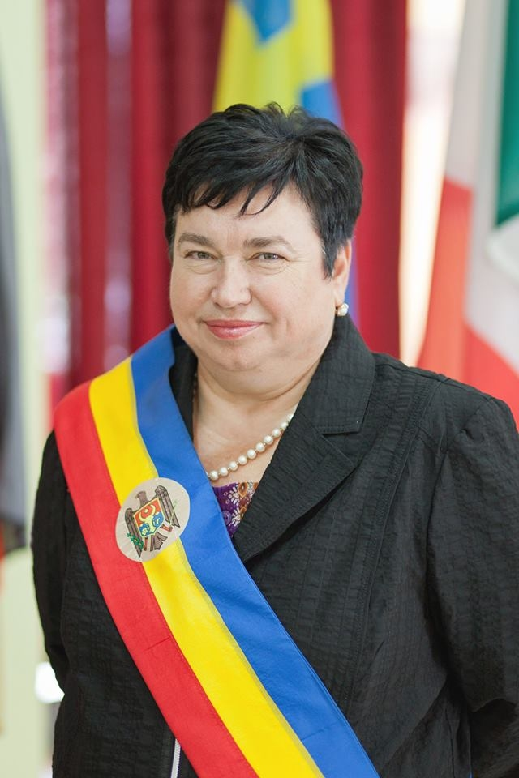
Nina Costiuc: „Fiecare dintre noi trebuie să se implice pentru a contribui la schimbarea lucrurilor"
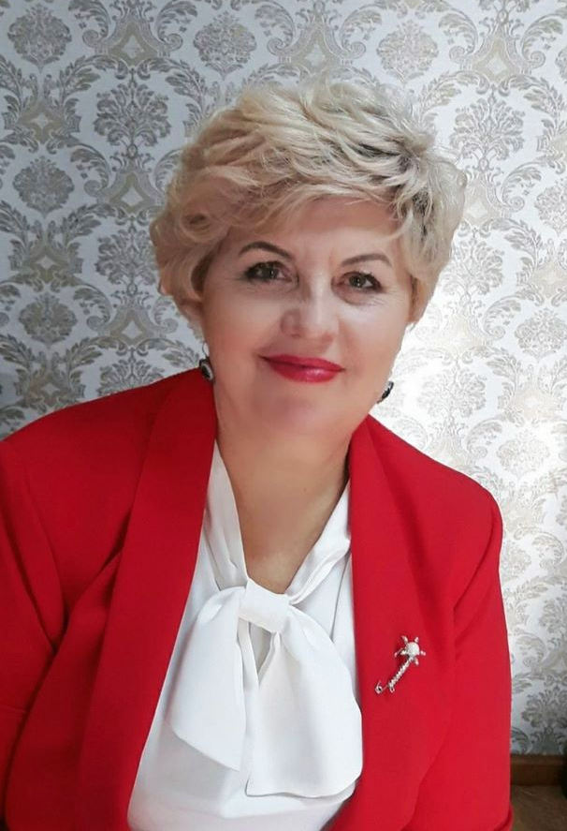
Întrebată ce i-ar motiva pe oameni să nu plece din Budești, Nina Costiuc, femeia-primar care recent a intrat în posesia premiului „Cel mai longeviv primar de sat/comună din Republica Moldova" acordat de Asociația Comunelor din România, a afirmat că Budeștiul este avantajat de faptul că este o suburbie a orașului Chișinău, astfel oamenii au mai multe posibilități de a se angaja în capitală. „Mulți chiar își schimbă locul de trai, de la oraș vin la Budești. În perioada anilor 1980-1985 în Budești erau 3500 de locuitori, acum sunt peste cinci mii de locuitori, fără a-i calcula pe cei din întovărășirile pomicole". Potrivit primarului de Budești, succesul unei activități depinde de activismul cetățenilor, implicarea acestora în treburile localității, participarea în cadrul tuturor evenimentelor ce se organizează în comunitate, dar și conștientizarea faptului că cei mai importanți piloni sunt cultura și educația. „Fiecare dintre noi trebuie să se implice pentru a face viața tuturor mai comodă, începând cu casa și ograda din care ieșim." În alt context, Nina Costiuc a explicat care este procesul de construcție a apeductului și canalizării. „Inițial se elaborează proiectul tehnic și se identifică bani pentru acesta, apoi este nevoie de avizarea din partea multor instituții publice, apoi se face devizul de cheltuieli, se organizează licitația publică și bineînțeles, este nevoie de identificarea finanțării acestor lucrări. Pentru a obține această finanțare trebuie să urmărești ce anunțuri sunt ce vizează asemenea proiecte, la ce uși ai putea bate pentru a obține susținere și apoi trebuie să înaintezi cereri de investiții."
Ludmila Ceaglîc: „Din păcate, tot mai puțini copii se nasc în satele noastre"
Primarul localității Calfa, Anenii Noi Ludmila Ceaglîc a fost de părere că localitățile au nevoie, în primul rând, de oameni buni și un manager cu viziuni. Cele mai multe obiective au fost realizate în Calfa, în mare parte, prin atragerea de fonduri, proiecte investiționale, stabilirea unor parteneriate cu diverși actori din alte europene precum Germania, Slovacia, Cehia, Polonia, Ungaria etc. „Cu ajutorul României a fost reabilitată printre primele grădinițe din Republica Moldova. Din păcate, tot mai puțini copii se nasc în satele noastre", a constatat Ludmila Ceaglîc. Întrebată cum a câștigat cel de-al șaptelea mandat, edilul a răspuns că prima perioadă a vieții a lucrat pentru imagine, iar în ultimele mandate imaginea a contribuit la obținerea victoriei. „Nu am făcut agitație electorală pentru că nu se merită, oamenii s-au deșteptat și conștientizează că faptele vorbesc mai mult decât cuvintele". Totuși, pentru a avea rezultate trebuie să ai și o echipă consolidată, să interacționezi cu cetățenii. Ludmila Ceaglîc le-a mulțumit consătenilor din Calfa, celor care se implică, care manifestă dorință de a face voluntariat, de a merge înainte. „O altă parte a populației, care este vârstnică nu prea vrea să se implice deoarece consideră că a făcut ceea ce a fost necesar pentru comunitate. Tineret în sat nu prea este dar încercăm să antrenăm orice grup pentru a realiza obiectivele propuse." Ludmila Ceaglîc a afirmat că preocuparea de moment este construcția trotuarelor cu resursele Fondului Rutier pentru anul 2020.
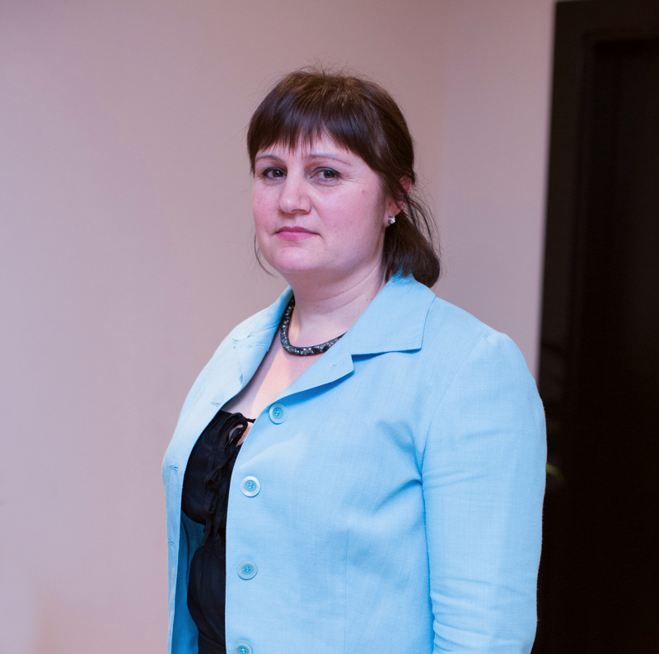
Larisa Voloh: „Dacă acum zece ani erau prioritare problemele de ordin social, astăzi punem accentul pe creșterea economică a localităților noastre"
Primarul de Palanca, Ștefan Vodă Larisa Voloh a menționat că problemele din satele noastre diferă de la an la an. În același timp, aleșii locali acumulează experiență dar și mai multe capacități. „Dacă acum zece ani prioritare erau problemele de ordin social, reparația instituțiilor de învățământ, apeducte, gazificarea localității și drumurile, astăzi punem accentul pe creșterea economică a localităților noastre. Suntem conștienți de faptul că atât timp cât populația nu este în stare să achite pentru serviciile de calitate pe care încercăm să le prestăm, nu vom avea rezultatele pe care le așteptăm." Întrebată dacă este posibil să dezvolți din punct de vedere economic o localitate precum Palanca, Larisa Voloh a răspuns că deși este dificil, aceasta rămâne o sarcină importantă pentru administrația publică locală. „Chiar dacă această competență este una descentralizată, noi ne dorim foarte mult ca localitățile noastre să se dezvolte, ca populația să rămână în satele noastre, să aibă ocupație și să nu mizeze doar pe ajutoarele sociale. Suntem situați într-o zonă destul de favorabilă din punct de vedere economic, dar avem și unele dezavantaje deoarece numărul populației este destul de mic și există puțină inițiativă în lansarea afacerilor locale." Totuși, Larisa Voloh a accentuat faptul că în ultimii ani, grație activității pe care a desfășurat-o primăria, Palanca este parte a mai multor programe și proiecte naționale și internaționale: Grupul de acțiune locală „Lunca Nistrului", Consiliul de Administrare a zonei umede RAMSAR „Nistrul de Jos", iar din anul trecut sunt beneficiari ai proiectului PNUD/ MiDL ce are ca obiectiv creșterea economică a localităților. „Avem elaborată foaia de parcurs, am creat o echipă economică locală care are ca scop să identifice agenți economici, organizații neguvernamentale, persoane active care ar dori să contribuie la creșterea economiei locale. Astfel, ne propunem să creăm o zonă turistică-pilot cu infrastructură adecvată care să fie și un model pentru partea de sud-est a Republicii Moldova, să dezvoltăm comerțul și să promovăm produsele locale autohtone dar și exportul, deoarece suntem situați într-o zonă de frontieră, cu două posturi vamale: Palanca și Tudora."
Vorbind în calitatea sa de președinte a Rețelei Femeilor Primar din cadrul CALM, Larisa Voloh a afirmat că se dorește fortificarea capacităților femeilor din administrația publică locală prin instruiri și vizite de studiu. „Susținem, în deosebi, femeile primar de la primul mandat, facem schimb de experiență dar ne inspirăm și de la femeile-primar cu mai multe mandate. Această Rețea este destinată și pentru doamnele consiliere, secretare ale Consiliilor locale, a doamnelor funcționari publici din APL."
În acest context, Nina Costiuc a specificat că un alt obiectiv al primarilor este dezvoltarea relațiilor de parteneriat a CALM cu alte asociații. „Anul trecut a fost semnat un contract de colaborare între Asociația Primarilor din Botswana și Congresul Autorităților Locale din Moldova. Recent, fiind invitata Asociației Comunelor din Suedia am inițiat tratative pentru semnarea acordului de colaborare între CALM și Asociația Comunelor din Suedia. Intenționăm să avem un parteneriat triplu: Suedia-Moldova-Botswana și sperăm că Centrul Internațional al Democrației Locale ne va susține în vederea instruirii primarilor din aceste trei țări".

Ana Moraru, Serviciul de Comunicare al CALM

